Documentação do sistema

Aqua Vita

Bruno Oziel

Daniel Cantalice

David Montenegro

Italo Monteiro

Silvana Thais

Tito Silva

Tiago Cesar

Matheus kunst

Sumário

Introdução

Objetivos

Prototipagem

Introdução

Aires (Monitoramento da Qualidade da Água): É uma empresa de monitoramento e qualidade de água que possui um conjunto de sensores que enviam dados para um endereço IP predeterminado utilizando socket. Atualmente a empresa possui um servidor é um programa python que coleta esses dados, os organiza em gráficos e registra este arquivo no formato log. Entretanto, eles não possuem uma interface mobile e Para usar em seria interessante ter um aplicativo para trabalho em campo que crie um access point e funcione como um datalogger para esses sensores

Tendo isso em mente, foi-se planejado um projeto integrador em parceria com alunos do 3ª período da faculdade SENAC de análise e desenvolvimento de sistemas.

Objetivo

Levantamento de apps para monitoramento de qualidade de água de rios e reservatórios.

Modelos

Prototipagem de baixa fidelidade

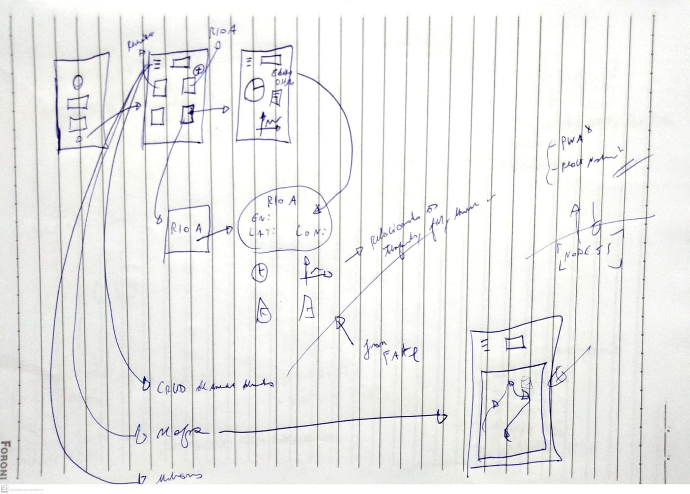

Imagem 01 ( Prototipagem de baixa fidelidade)

Finalizado no dia: 12/09/22

\* Sugestões:

Banco de dados